ПРОЄКТ

МІНІСТЕРСТВО ОСВІТИ І НАУКИ УКРАЇНИ
КОМУНАЛЬНИЙ ЗАКЛАД СУМСЬКОЇ ОБЛАСНОЇ РАДИ
“Путивльський педагогічний фаховий коледж імені С. В. Руднєва”

ОСВІТНЬО-ПРОФЕСІЙНА ПРОГРАМА

“017 ФІЗИЧНА КУЛЬТУРА І СПОРТ”

рівня фахової передвищої освіти

ГАЛУЗЬ ЗНАНЬ 01 Освіта/Педагогіка
СПЕЦІАЛЬНІСТЬ 017 Фізична культура і спорт

ЗАТВЕРДЖЕНО
(протокол від “”_______20____р.№__)

Освітньо-професійна програма вводиться в дію з______20__р.

Директор _______/_______
(наказ від “__”_______20__р.№)

Путивль 20__р.
ЛИСТ ПОГОДЖЕННЯ
освітньо-професійної-програми
- Розглянуто на засіданні циклової комісії ___травня 2020 року №___.
- Схвалено на засіданні методичної ради за участю роботодавців і членів ради студентського самоврядування, протокол від ___ серпня 2020 року №___.
- Затверджено рішенням педагогічної ради, протокол від 30 серпня 2020 року №___.
- Внесено зміни на засіданні методичної ради за участі робочої групи розробника програми, представників роботодавців, студентського самоврядування, протокол від __ квітня 2023 року №___.
- Оновлено згідно з внесеними змінами рішенням педагогічної ради, протокол від ___ травня 2023 року № __.

ПЕРЕДМОВА
Освітньо-професійну програму розроблено на основі стандарту фахової передвищої освіти затвердженого наказом Міністерства молоді та спорту України від 11 січня 2022 року № 46 “Про затвердження стандарту фахової передвищої освіти за спеціальності 017 Фізична культура і спорт освітньо-професійного ступеню “фаховий молодший бакалавр”, введеного в дію з 2022/2023 навчального року.

URL:
https://mon.gov.ua/storage/app/media/Fakhova%20peredvyshcha%20osvita/Zatverdzheni.standarty/2022/03/29/017-Fizychna.kultura.i.sport.29.03.22.pdf

Розроблено робочою групою у складі:

Рецензії-відгуки зовнішніх стейкхолдерів:

- Опис освітньо-професійної програми зі спеціальності
017 Фізична культура і спорт. Галузі знань 01 Освіта/Педагогіка

1 - Загальна інформація
Повна назва закладу фахової передвищої освіти | Комунальний заклад Сумської обласної ради “Путивльський педагогічний фаховий коледж імені С. В. Руднєва”
Освітньо- професійний ступінь | фаховий молодший бакалавр
Освітня кваліфікація | Фаховий молодший бакалавр з Фізичної культури і спорту за спеціальністю “Вчитель фізичного виховання”
Професійна кваліфікація | Вчитель фізичного культури
Кваліфікація в дипломі | Освітньо-професійний ступінь - фаховий молодший бакалавр  Спеціальність - 017 Фізична культура і спорт  Освітньо-професійна програма - Фізична культура і спорт
Рівень кваліфікації згідно з Національною рамкою кваліфікацій | НРК України – 5 рівень, QF-EHEA - перший цикл, QF-LLL - 5 рівень, рівень освіти – фахова передвища освіта
Офіційна назва освітньо‐ професійної програми | Фізична культура і спорт
Тип диплому та обсяг освітньо-професійної програми | Диплом фахового молодшого бакалавра, одиничний: ______кредитів ЄКТС, термін навчання – 3 роки 10 місяців (на основі базової середньої освіти); ______кредитів ЄКТС, термін навчання – 2 роки 10 місяців (на основі повної загальної середньої освіти) (кількість кредитів однакова)
Наявність акредитації | Акредитовано. Наказ МОН України від 30 червня 2015 року № 117
Термін дії освітньо‐ професійної програми | до 01.07.2029 р.
Вимоги до осіб, які можуть розпочати навчання за програмою | Мають право здобувати ступінь фаховий молодший бакалавр:  – особи, які здобули базову загальну середню освіту;  – для здобуття освітньо-професійного ступеня фахового молодшого бакалавра за денною формою здобуття освіти одночасно із виконанням освітньої програми профільної середньої освіти професійного спрямування;  – особи, які здобули повну загальну середню освіту (профільну середню освіту незалежно від здобутого профілю);
Мова викладання | Українська
Інтернет‐адреса постійного розміщення освітньо‐ професійної програми | www.putped.edu.ua
2 – Мета освітньо‐професійної програми
Підготовка висококваліфікованих, конкурентоздатних фахівців зі спеціальності “Фізична культура і спорт”, що забезпечать ланку середньої загальної освіти вчителями фізичної культури, які володіють глибокими знаннями, базовими та професійними компетентностями, уміннями та навичками побудови, корекції та оптимізації процесу з фізичної культури і спорту, організації та проведення фізкультурно-оздоровчих та спортивних заходів; здатні результативно діяти, ефективно вирішувати типові спеціалізовані завдання та практичні проблеми, які виникають у процесі навчання, виховання й розвитку дітей шкільного віку в шкільному середовищі та позашкільних навчальних закладах.

3 – Характеристика освітньо‐професійної програми
Предметна область (галузь знань, спеціальність, предметна спеціальність) | 01 Освіта/Педагогіка  017 Фізична культура і спорт  - Об’єкт вивчення та/або діяльності: – сфера фізичної культури і спорту  - Цілі навчання: підготовка фахівців, здатних самостійно виконувати та розв’язувати складні спеціалізовані завдання під час професійної діяльності у сфері фізичної культури і спорту або у процесі навчання.  Теоретичний зміст предметної області: концепції, теорії фізичної культури і спорту; соціально-гуманітарні науки; педагогіка і психологія; основи анатомії, фізіології, гігієни, спортивної медицини; загальна теорія здоров’я, здорового способу життя.  Методи, методики та технології методи організації, здійснення, стимулювання, мотивації, застосування, корекції, контролю за ефективністю навчально-пізнавальної діяльності, бінарні, інтегровані (універсальні) методи навчання, здоров’язбережувальні технології, інформаційно-комунікаційні, комунікативно-мовленнєві, соціально-комунікативні, розвивальні, діагностичні, пропедентивні, особистісно-зорієнтовані, діяльнісні, диференційованого навчання, методи виховання і розвитку дітей.  Інструменти та обладнання сучасне інформаційно-комунікативне обладнання; спеціалізоване програмне забезпечення; фізкультурно-спортивне спорядження та обладнання
4 – Придатність випускників до працевлаштування та подальшого навчання
Придатність до працевлаштування | Фаховий молодший бакалавр з фізичної культури і спорту здатний здійснювати професійну діяльність, зазначену в класифікаторі професій ДК 003:2010, і займати відповідну первинну посаду в закладах загальної середньої освіти різних форм власності:  2320+ Вчитель закладу загальної середньої освіти Вчитель фізичної культури;  3475+ Спортивний тренер, інструктор-методист: тренер-викладач з виду спорту (спортивні школи, секції); інструктор з фізкультури. /Спортсмен-інструктор збірної команди України/ Спортсмен-інструктор/ Спортсмен-професіонал з виду спорту/ Тренет з виду спорту(федерації, збірної чи клубної команди, спортивної школи і т. ін.)/ Тренер-викладач з виду спорту (спортивної школи, секції і т. ін.)/ Фітнес-тренер/  3340 – Фахівець у сфері позашкільної освіти;  3414 – Фахівець із організації дозвілля;  Секція Р Освіта  Розділ 85 Освіта +  Група 85.5 Інші види освіти?  Клас 85.51 Освіта у сфері спорту та відпочинку ?
Академічні права випускників | Продовження навчання за початковим (короткий цикл) або першим (бакалаврський) рівнем вищої освіти. Набуття додаткових кваліфікацій в системі освіти дорослих.
5 – Викладання та оцінювання
Підходи, методи, технології | Використовується студентоцентроване та проблемно-орієнтоване навчання, навчання через педагогічну практику, навчально-тренувальний процес та самонавчання. Система методів навчання базується на принципах цілеспрямованості, наочності, послідовності, бінарності – активної безпосередньої участі в освітньому процесі викладача і студента. Основними підходами при викладанні та навчанні є системність, студентоцентризм, технологічність, дискретність, гуманістичність.  Основні види занять: лекції, семінари, практичні заняття, самостійна робота, консультації з викладачами, підвищення спортивної майстерності, розроблення фахових проектів, написання наукових статей.
Оцінювання | Оцінювання навчальних досягнень бакалаврів здійснюється за 4-бальною шкалою (відмінно, добре, задовільно, незадовільно); 2-рівневою шкалою (зараховано/не зараховано).  Види контролю: поточний, підсумковий, самоконтроль.  Поточний контроль – (індивідуальне та фронтальне усне, опитування, письмове опитування, презентації, тестовий контроль). Підсумковий контроль – усні та письмові екзамени та заліки з урахуванням накопичених балів у процесі поточного контролю, комплексні контрольні роботи, захист курсової роботи.  Державна атестація – кваліфікаційний екзамен, який оцінює рівень досягнення результатів навчання, визначених стандартом та освітньою програмою.
6 – Перелік компетентностей випускника
Інтегральна компетентність  (ІК) | Здатність вирішувати типові спеціалізовані завдання в галузі фізичної культури i cпорту або у процесі навчання, що вимагає застосування положень і 9 методів та може характеризуватися певною невизначеністю умов; нести відповідальність за результати своєї діяльності; здійснювати контроль інших осіб у визначених ситуаціях.
Загальні компетентності  (ЗК) | ЗК1 Здатність реалізувати свої права i обов’язки як Члена суспільства, усвідомлювати цінностi громадянського (вільного демократичного) суспільства та необхідність його сталого розвитку, верховенства права, прав i свобод людини i громадянина в Україні;  ЗК2 Здатність зберігати га примножувати моральні, культурні, наукові цінності і досягнення суспільства на основі розуміння історії та закономірностей розвитку предметної області, її місця у загальній системі знань про природу і суспільство та розвитку суспільства, техніки і технологій, використовувати різні види та форми рухової активності для активного відпочинку та ведення здорового способу життя.  ЗК3 Здатність до пошуку, оброблення та аналізу інформації з різних джерел.  ЗК4 Здатність спілкуватися державною мовою як усно, так і письмово.  ЗК5 Здатність спілкуватися іноземною мовою.  ЗК6 Здатність використовувати інформаційні та комунікаційні технології у практичній діяльності.  ЗК7 Здатність діяти на основі етичних міркувань (мотивів).  ЗК8 Здатність застосовувати знання у практичних ситуаціях.
Спеціальні (фахові, предметні) компетентності  (СК) | СК1 Здатність до формування особистості людини на основі цінностей фізичної культури.  СК2 Здатність до проведення занять, тренувань, уроків фізичної культури, організації фізкультурно-спортивних, оздоровчих заходів.  СК3 Здатність до формування серед різних гpyп населення навичок ведення здорового способу життя та використання рухової активності для задоволення основних потреб організму людини.  СК4 Здатність до використання знань про будову й функціонування організму людини для ефективної розробки індивідуальних та групових оздоровчих, навчально-тренувальних програм.  СК5 Здатність до виконання інструкції долікарської допомоги під час виникнення невідкладних станів.  СК6 Здатність до застосування методів, засобів, прийомів та організаційних форм під час організації і проведення фізичної культури і спорту.  СК7 Здатність до аналізу проявів психоемоційного стану людини під час i після занять фізичною культурою i спортом.  СК8 Здатність до проведення контролю стану організму під впливом фізичних навантажень за функціональними показниками.  СК9 Здатність до формування мотивації у фізичному самовдосконаленні.  СК10 Здатність організовувати безпечне освітнє середовище, використовувати здоров’язбережувальні технології під час освітнього процесу з фізичного виховання.  СК11 Здатність аналізувати прояви психіки людини під час занять фізичною культурою і спортом.  СК12 Здатність використовувати спортивні споруди, спеціальне обладнання та інвентар.  СК13 Здатність самостійно проводити заняття у шкільній секції спортивного напряму, здійснювати профілактику травматизму.  СК14 Здатність до розширення рухового досвіду з метою розвитку фізичних якостей і рухових здібностей відповідно до вікових особливостей.  СК15 Здатність вести документацію, що забезпечує процес навчання з фізичної культури у закладах загальної середньої освіти.  СК16 Здатність до застосування методів, засобів, прийомів та організаційних форм під час організації і проведення уроків і занять з фізичної культури і спорту.  СК17 Здатність здійснювати профілактику травматизму, забезпечувати охорону життя і здоров’я дітей.  СК18 Здатність до формування мотивації у фізичному самовдосконаленні.
7 – Зміст підготовки здобувачів фахової передвищої освіти, сформульований у термінах результатів навчання
РН1 | Аналізувати особливості розвитку сфери фізичної культури і спорту для удосконалення процесу фізичного розвитку людини.
РН2 | Спілкуватися українською та іноземною мовами у професійному середовищі, володіти фаховою термінологією, дотримуватися етики ділового спілкування.
РН3 | Обробляти статистичні дані з використанням сучасних інформаційних та комунікаційних технологій.
РН4 | Застосовувати академічні знання та практичні навички в організації самостійної роботи та саморозвитку.
РН5 | Аналізувати та застосовувати передовий досвід колег.
РН6 | Застосовувати базові знання з проведення досліджень проблем фізичної культури i спорту, підготовки та оформлення навчально-методичної праці.
РН7 | Вміти проводити процес навчання фізичної культури i спорту в різних формах організації занять.
РН8 | Дотримуватися вимог охорони праці і безпеки життєдіяльності, правил поведінки на спортивному об’єкті, використання інвентаря та обладнання.
РН9 | Здійснювати заходи з підготовки та проведення спортивних тренувань, уроків фізичної культури з використанням необхідного організаційного, технічного, інформаційного і медичного забезпечення.
РН10 | Зміцнювати особистісне та громадське здоров’я шляхом використання рухової активності людини та інших чинників здорового способу життя.
РН11 | Оцінювати рухову активність людини та її фізичний стан, складати та реалізовувати програми оздоровчої та профілактичної мeти, організовувати за проводити спортивні та фізкультурно-оздоровчі заходи.
РН12 | Аналізувати специфіку розвитку фізкультурно-спортивного pyxy на національному рівні.
РН13 | Проводити роз’яснювальну роботу серед різних гpyп населення щодо ведення здорового способу життя.
РН14 | Організовувати заняття масовими видами рухової активності оздоровчої спрямованості.
РН15 | Застосовувати у професійній діяльності знання анатомо-фізіологічних особливостей організму людини під час планування занять фізичною культурою і спортом.
РН16 | Визначати та здійснювати контроль функціонального, психо-емоційного, фізичного станів організму людини до, під час та після занять фізичною культурою i спортом.
РН17 | Надавати долікарську медичну допомогу при невідкладних станах.
РН18 | Знати сутність принципів, методів, форм та організації процесу навчання i фізичного виховання людини.
РН19 | Аналізувати психологічні процеси, стани та властивості людини під час занять фізичними вправами
РН20 | Використовувати нормативно-правові акти, що регламентують професійну діяльність у галузі фізичної культури i спорту.
РН21 | Визначати оптимальні здоров’язбережувальні технології і використовувати їх під час освітнього процесу з фізичного виховання.
РН22 | Демонструвати високий рівень під час проведення занять у шкільних секціях спортивного напряму, здійснювати профілактику травматизму.
РН23 | Розробляти навчально-методичні матеріали (робочі програми, навчально-тематичні плани) на основі освітнього стандарту та зразкових програм з урахуванням виду освітньої установи, особливостей класу / групи та окремих учнів.
8 – Ресурсне забезпечення реалізації освітньо‐професійної програми
Кадрове забезпечення | Реалізацію освітньо-професійної програми зі спеціальності забезпечують педагогічні працівники з повною вищою освітою відповідного профілю та напряму дисциплін, що викладаються, які мають необхідний стаж педагогічної роботи, практичний досвід і відповідають Ліцензійним умовам провадження освітньої діяльності. З метою підвищення фахового рівня всі педагогічні працівники щорічно проходять стажування або курси підвищення кваліфікації.
Матеріально‐ технічне забезпечення | Коледж має необхідну матеріально-технічну базу для проведення освітньої діяльності й забезпечення підготовки здобувачів фахової передвищої освіти за ОПП.  Приміщення, які використовуються в освітньому процесі, відповідають вимогам санітарних і будівельних норм, нормативним документам, що регламентують порядок провадження освітньої діяльності.  Для освітнього процесу використовується матеріальна база, аудиторний фонд та обладнання навчальних корпусу,, спортивних залів № 1, 2,3.  Практичні заняття проводяться в спортивних залах протягом відведеного розкладом часу. В освітньому процесі використовуються спортивні споруди, фізкультурно-спортивне спорядження та обладнання, призначене для занять фізичною культурою і спортом. Комп’ютери задіяні в освітньому процесі мають доступ до мережі Internet. У навчальних корпусах та укритті забезпечено доступ до Wi-Fi мережі.  Оснащення комп’ютерних аудиторій постійно поновлюється обладнанням та поповнюється новітніми програмними розробками. Також в освітньому процесі застосовуються сучасна система мультимедіа: інтерактивні дошки, мультимедійні проєктори, проєкційні екрани, акустичні системи, веб-камери, плазмові телевізори та ін.  Аудиторні заняття з навчальних дисциплін проводяться з використанням різних технічних та наочних засобів навчання.  Для самостійної роботи здобувачі освіти мають вільний доступ до бібліотеки коледжу, яка обладнана комп’ютерною технікою, принтерами, книжковим фондом. Під час дистанційного навчання, здобувачі освіти мають доступ до електронних посібників на платформі Classroom, яка забезпечує освітній процес.  Освітній простір та обладнання тренінгової мультимедійної аудиторії дозволяє проводити навчальні заняття у формі майстер-класів, тренінгів для набуття здобувачами освіти нових професійних навичок та умінь. Студенти коледжу, що мешкають за межами м. Путивль, забезпечені місцями у гуртожитках коледжу.
Інформаційне та навчально‐ методичне забезпечення | Офіційний сайт педагогічного коледжу; інформаційне забезпечення друкованими та електронними посібниками відповідно до Ліцензійних умов провадження освітньої діяльності на рівні фахової передвищої освіти; відкритий доступ до мережі Інтернет; конспекти лекцій та забезпечення постійного доступу до їх електронних версій (через платформу GOOGLE Classroom); у бібліотеці (у тому числі в електронній формі) є фахові періодичні видання відповідного профілю спеціальності; навчально-методичне забезпечення освітньої діяльності включає затверджену освітньо-професійну програму та навчальні плани, навчальні програми навчальних дисциплін та програми практик, робочі програми навчальних дисциплін, інструктивно-методичні матеріали для практичних, семінарських занять та самостійної роботи (через блоги викладачів) студентів з навчальних дисциплін, методичні вказівки для виконання курсових робіт, що відповідають вимогам стандарту фахової передвищої освіти зі спеціальності.
9 – Академічна мобільність
Національна кредитна мобільність | -
Міжнародна кредитна мобільність | -
Навчання іноземних здобувачів фахової передвищої освіти (за наявності) | Не передбачено

2. Перелік освітніх компонентів і
логічна послідовність їх виконання.
2.1. Перелік компонентів освітньо-професійної програми.

Код о/к | Освітні компоненти ОПП (навчальні дисципліни, курсові роботи, практики тощо) | Кількість кредитів ЄКТС | Форма підсумкового контролю
1 | 2 | 3 | 4
Освітні компоненти освітньо-професійної програми
Обов’язкові освітні компоненти, що формують загальні компетентності
ОК 1 | Історія України | 2 | залік
ОК 2 | Соціологія | 1,5 | залік
ОК 3 | Українська мова (за професійним спрямуванням) | 2 | залік
ОК 4 | Філософія | 2 | залік
ОК 5 | Охорона праці та цивільний захист | 1,5 | залік
ОК 6 | Безпека життєдіяльності | 2 | залік
ОК 7 | Іноземна мова (за професійним спрямуванням) | 6 | залік
Основні освітні компоненти, що формують спеціальні компетентності
ОК 8 | Педагогіка* | 5 | екзамен
ОК 9 | Психологія спорта | 4 | екзамен
ОК 10 | Історія фізичної культури | 4 | екзамен
ОК 11 | Сучасні інформаційні технології (у практиці фізичної культури) | 1,5 | залік
ОК 12 | Основи інклюзивної освіти | 1,5 | залік
ОК 13 | Фізична реабілітація та ЛФК | 4 | екзамен
ОК 14 | Фізіологія людини | 2 | залік
ОК 15 | Педагогічна майстерність | 2 | залік
ОК 16 | Теорія і методика фізичного виховання | 6 | екзамен
ОК 17 | Теорія і методика викладання гімнастики | 4 | екзамен
ОК 18 | Теорія і методика викладання легкої атлетики | 4 | екзамен
ОК 19 | Спортивні ігри з методикою викладання (футбол, теніс, волейбол, баскетбол) | 7 | залік
ОК 20 | Бокс з методикою викладання | 3 | залік
ОК 21 | Теорія і методика викладання зимових видів спорту | 3 | залік
ОК 22 | Практикум з оздоровчого фітнесу | 3 | залік
ОК 23 | Підвищення спортивної майстерності** | 7 | залік
Предмети додаткової кваліфікації
“Тренер з обраного виду спорту”
ОК 24 | Біохімія та гігієна спорту | 4 | залік
ОК 25 | Біомеханіка | 3 | екзамен
ОК 26 | Основи фахової дисципліни (тренер з обраного виду спорту) | 2 | залік
“Фітнес - тренер”
ОК 24 | Теорія і методика фітнес тренування | 4 | залік
ОК 25 | Основи дієтології | 3 | екзамен
ОК 26 | Загальні основи побудови фітнес програми | 2 | залік
Практична підготовка
ОК 27 | Навчальна практика | 1
ОК 28 | Виробнича практика | 10
ОК 29 | Переддипломна практика | 7
ОК 30 | Курсова робота | 1
ОК 31 | Комплексний кваліфікаційний іспит | 1
ОК 32 | Іспит з додаткової спеціалізації | 1
Загальний обсяг обов’язкових освітніх компонентів |  | 108
Вибіркові навчальні дисципліни(за вибором здобувача освіти)
Вибірковий блок 1
ВК 1.1 | Теорія і практика викладання спортивних танців | 2 | залік
ВК1.2 | Практикум зі спортивних видів боротьби | 3 | екзамен
ВК 1.3 | Основи спортивно-оздоровчого туризму | 2 | залік
ВК 1.4 | Організація і методика спортивно-масової роботи | 3 | залік
ВК 1.5 | Основи матеріально-технічного забезпечення | 2 | залік
Вибірковий блок 2
ВК 2.1 | Практикум з футзалу | 2 | залік
ВК 2.2 | Практикум з силових видів спорту | 3 | екзамен
ВК 2.3 | Анімаційна робота у фізичному вихованні | 2 | залік
ВК 2.4 | Практикум з рухливих та спортивних ігор | 3 | залік
ВК 2.5 | Спортивні споруди та обладнання | 2 | залік
Загальний обсяг вибіркових освітніх компонентів |  | 12
Загальний обсяг освітньо-професійної програми |  | 120

2.2. Структурно-логічна схема ОПП.
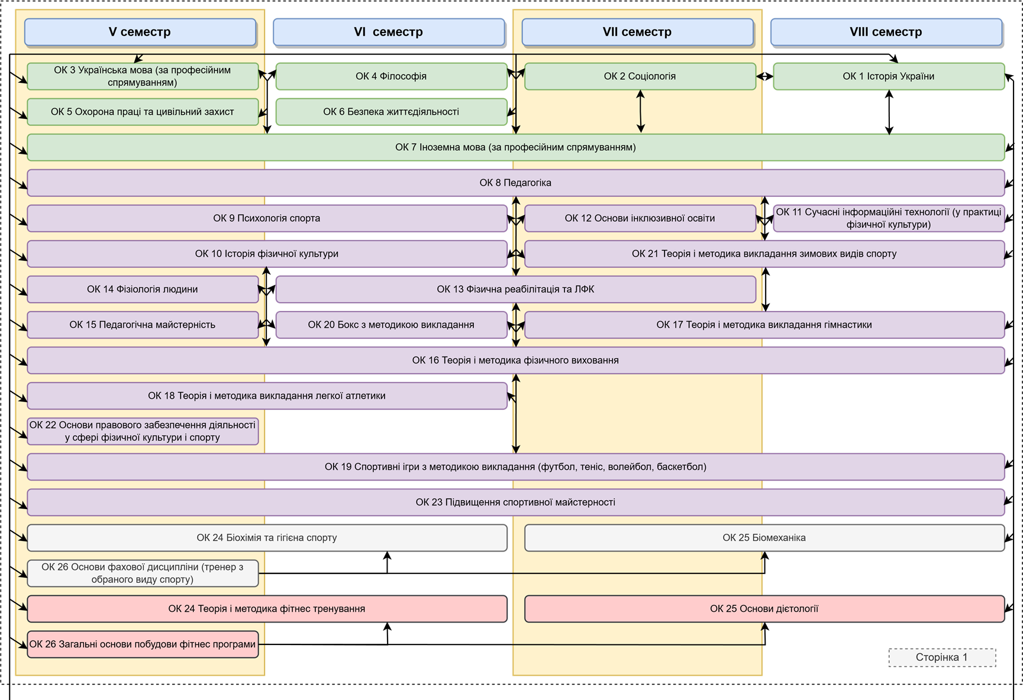

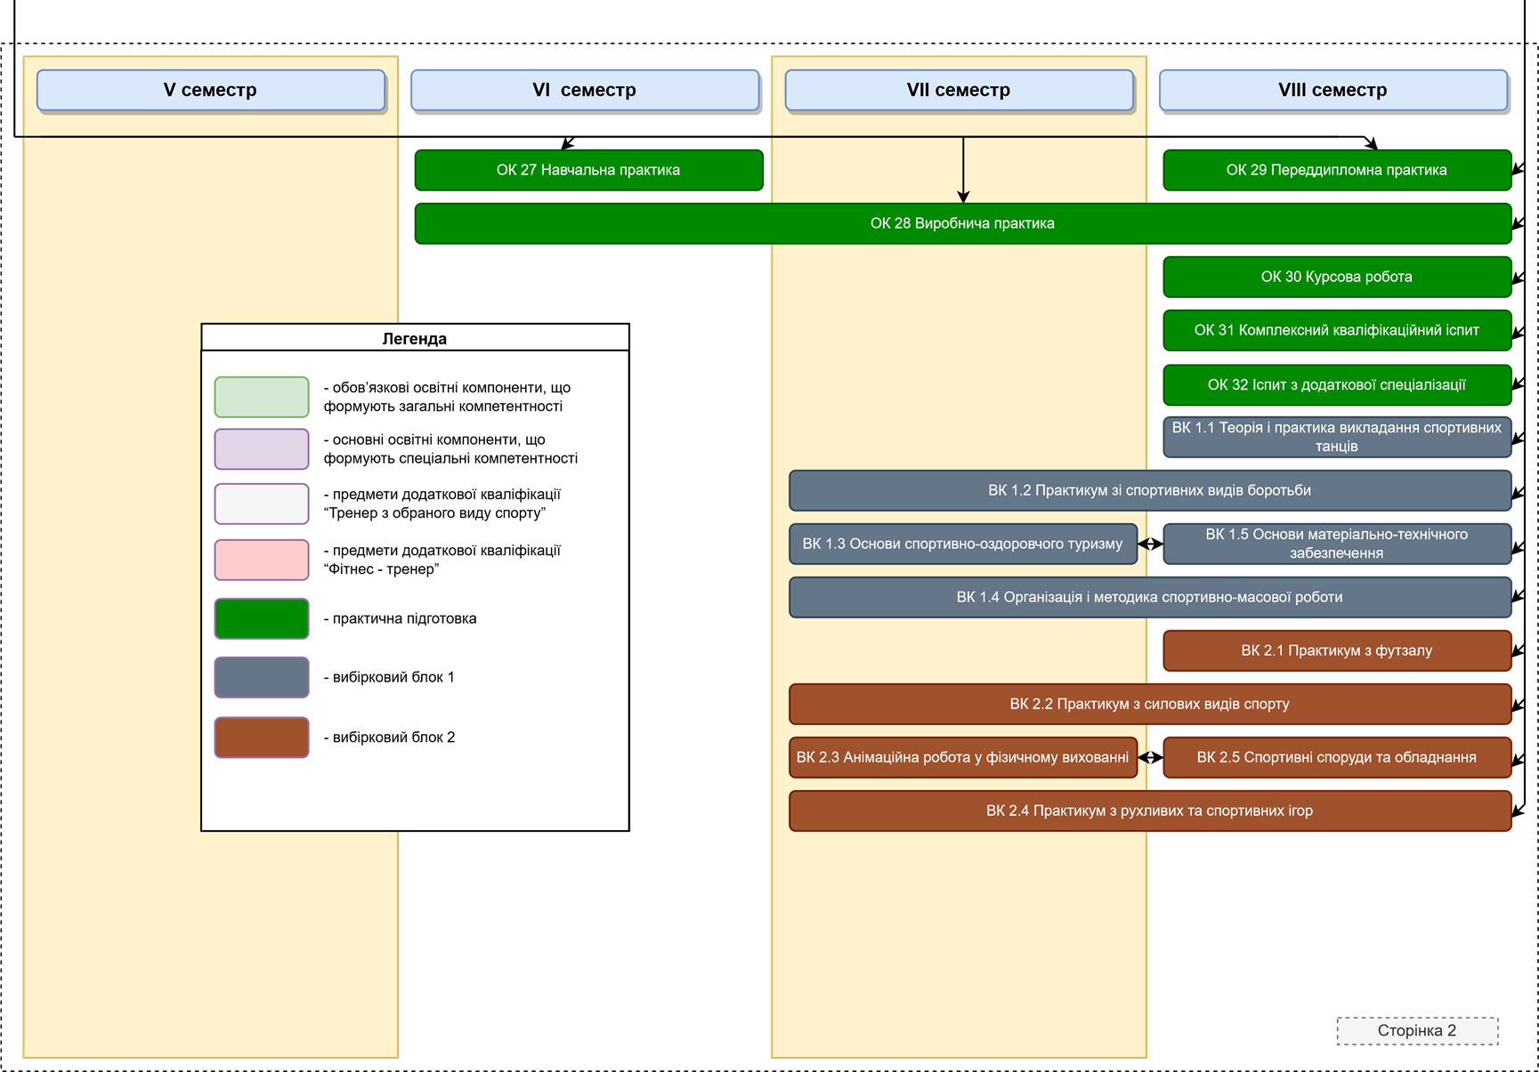

3. Форми атестації здобувачів фахової передвищої освіти.

Форми атестації здобувачів фахової передвищої освіти | Атестація здобувачів фахової передвищої освіти за освітньо-професійною програмою спеціальності 017 Фізична культура і спорт проводиться у формі кваліфікаційних іспитів: з комплексного кваліфікаційного іспиту (педагогіки та теорії і методики фізичного виховання) та іспит з додаткової спеціалізації.
Вимоги до кваліфікаційного іспиту | Кваліфікаційний іспит має бути спрямований на перевірку досягнення результатів навчання, визначених Стандартом фахової передвищої освіти зі спеціальності 017 Фізична культура і спорт галузі знань 01 Освіта/Педагогіка освітньо-професійного ступеня фаховий молодший бакалавр, та цією освітньо-професійною програмою. Атестація здійснюється відкрито та публічно.

4. Вимоги до наявності системи внутрішнього забезпечення якості освіти в педагогічному коледжі.
Внутрішнє забезпечення якості фахової передвищої освіти здійснюється відповідно до Положення про внутрішню систему забезпечення якості освіти в КЗ СОР “Путивльський педагогічний фаховий коледж імені С. В. Руднєва”, яке оприлюднено на сайті коледжу.

Процедури та заходи | Опис процедури, заходу
Визначення завдань і принципів забезпечення якості освіти | Завдання та принципи забезпечення якості фахової передвищої освіти гарантують реалізацію прав здобувачів освіти на якісну освіту, задоволення їх потреб й інтересів на засадах командної взаємодії із залученням внутрішніх і зовнішніх заінтересованих сторін; індивідуалізації, гуманітаризації навчання, академічної доброчесності, окреслюють перспективи безперервної професійної підготовки.
Здійснення процедур внутрішньої системи забезпечення якісної фахової передвищої освіти | Процедури внутрішньої системи забезпечення якості включають моніторинг освітньо-професійних програм, наявність необхідних ресурсів для організації освітнього процесу та підтримки здобувачів освіти, механізми підвищення управління освітнім процесом, посилення кадрового потенціалу, контингенту студентів, запобігання проявам академічної недоброчесності.
Показники якості освіти | Якість освіти окреслюється такими показниками: якість змісту освіти, освітньо-професійних програм, освітнього процесу, професійного зростання його учасників, ресурсів, результатів.
Відслідковування динаміки якості | Динаміка якості освіти досягається шляхом введення інновацій в організацію освітнього процесу, визначення стратегії розвитку педагогічного коледжу, оновлення формату взаємодії з потенційними роботодавцями, відслідкування рівня навчальних досягнень здобувачів освіти, вдосконалення технологій і стратегій професійної підготовки на основі студентоцентрованого підходу у відповідності до завдань Нової української школи, забезпечення якості освітніх послуг і системи функціонування закладу.
Удосконалення системи управління якістю освіти | Ефективність управління освітнім процесом та якості освіти в цілому досягається сукупністю організаційних заходів, процедур і механізмів із дотриманням вимог чинного законодавства, взаємодії всіх структурних складових, органів адміністративного та громадського управління. Внутрішня система управління освітнім процесом визначена Положенням про організацію освітнього процесу в педагогічному фаховому коледжі та розміщена на офіційному сайті педагогічного коледжу.
Формування якісного контингенту студентів | Формування якісного контингенту студентів є одним з пріоритетних напрямків роботи Путивльського педагогічного фахового коледжу імені С. В. Руднєва, яку забезпечує Система профорієнтаційної роботи в коледжі.
Планування освітньої діяльності | Планування освітньої діяльності, зокрема розробка, затвердження освітньо-професійних програм, періодичний їх перегляд, – це один зі шляхів досягнення якості освіти, який регулюється її внутрішньою системою. Для його виконання створюються робочі групи із кваліфікованих фахівців. Нормативні документи розглядаються та схвалюються цикловими комісіями або методичною радою, затверджуються вищим колегіальним органом – педагогічною радою коледжу, вводяться в дію наказом директора. Критерії та показники для аналізу програм чітко визначені.
Забезпечення висококваліфікованого викладацького складу | Освітній процес забезпечують кваліфіковані спеціалісти, які мають потужну мотивацію до вдосконалення, підвищення рівня професійної компетентності, генерації творчих ідей і практичної виробничої діяльності, систематично проходять стажування або курси підвищення кваліфікації. У педагогічному коледжі сплановано внутрішнє підвищення кваліфікації викладацького складу в сучасних і дієвих формах. До провадження освітнього процесу також залучаються потенційні роботодавці.
Система оцінювання рівня навчальних досягнень здобувачів освіти | Система оцінювання рівня навчальних досягнень здобувачів освіти включає ефективні засоби різних видів контролю, зокрема вхідного, поточного, семестрового, якісну атестацію здобувачів фахової передвищої освіти з дотриманням норм академічної доброчесності. Моніторинг досягнення якості професійної освіти здійснюють викладачі, голови циклових комісій, завідувач навчально-методичного кабінету, завідувачі відділеннями, заступник директора з навчальної роботи, директор.
Посилення практичної підготовки | Практична підготовка здійснюється відповідно до Положення про практичну підготовку в Путивльському педагогічному фаховому коледжі імені С. В. Руднєва. Вона спрямована на підготовку компетентних, конкурентоздатних фахівців за обраними спеціальностями. Заходи практичного навчання висвітлюються на сайті педагогічного коледжу.
Забезпечення наявності необхідних ресурсів для організації освітнього процесу та підтримки здобувачів фахової передвищої освіти | Педагогічний коледж володіє необхідними ресурсами для організації освітнього процесу та всебічної підтримки здобувачів освіти. Усі приміщення та споруди утримуються в належному стані та безпечному режимі. Ресурсний комплекс педагогічного коледжу відповідає Ліцензійним умовам та Акредитаційним вимогам.
Запобігання академічного плагіату педагогічних працівників і здобувачів освіти | Стратегія запобігання плагіату спрямована на підвищення якості освіти, розвиток в учасників освітнього процесу коректного та відповідального ставлення до джерел інформації, результатів навчання. Положення про академічну доброчесність в Путивльському педагогічному фаховому коледжі імені С. В. Руднєва розміщено на сайті педагогічного коледжу.
Самооцінка ефективної та результативної діяльності педагогічного коледжу щодо забезпечення якості освіти | Валідна система управління освітнім процесом забезпечує активну самооцінку діяльності педагогічного коледжу через колегіальне прийняття висновків і рішень, публічну звітність, оприлюднення стратегії роботи закладу, презентацію напрямів діяльності в інформаційній системі закладу.

5. Вимоги професійних стандартів
Професійна підготовка випускника за освітньо-професійною програмою «Фізична культура і спорт» враховує вимоги професійного стандарту «Вчитель закладу загальної середньої освіти», затвердженого наказом Міністерства економіки України від 23 грудня 2020 року № 2736. https://nus.org.ua/news/zatverdyly-try-profesijni-standart-vchytelya-dokument/ Освітньо-професійна програма спрямована на формування фахових компетентностей майбутнього вчителя фізичної культури закладу загальної середньої освіти; для успішної організації навчання, виховання та розвитку дітей шкільного віку під час здобуття ними початкової освіти (відповідно до Державного стандарту початкової освіти) та базової середньої освіти (відповідно до Державного стандарту базової середньої освіти).

6. . Матриця відповідності компетентностей випускника компонентам освітньо-професійної програми “Фізичне виховання”

